BPMN 审批流生成器
用一句自然语言，生成可直接部署的 BPMN 2.0 审批流
参赛作品介绍文档
适用于政务 / 企业审批流程的低代码配置工具
项目 | 内容
项目名称 | bpmn-gen —— AI 驱动的审批流生成器
技术栈 | Node.js（生成核心，零运行时依赖）+ Java（验证工具 / Flowable 引擎）+ bpmn-js（可视化）
大模型 | DeepSeek（OpenAI 兼容接口），可一键切换通义千问
引擎方言 | Flowable 7（xmlns:flowable）
开源许可 | Apache License 2.0
代码仓库 | https://github.com/Alter2007/bpmn-gen
演示视频 | https://www.bilibili.com/video/BV1FvHA6YEyP/（P1 走大模型 / P2 离线模式）
文档版本 | v1.0

本项目的全部技术结论均可在仓库内用一条命令复现：verify-all.cmd

一、这是什么（大白话）
业务人员用中文说一遍审批规则，工具直接生成一个能被 Flowable / Camunda 直接部署的 BPMN 文件。
不用写代码，也不用去求 IT。
在企业或政府办公里，财务、行政想做一个“报销审批流”，通常要走这么一圈：
业务人员 → 提需求 → IT 部门 → 程序员开发 → 反复确认 → 上线
问题是：业务人员不懂代码，程序员不懂业务。一句话就能说完的规则（“1000 以内主管批，超过 5000 财务复核”），往往要来回沟通好几轮，周期以周计。
本工具让业务人员自己动手，把这句话直接变成系统能跑的配置，把中间的沟通成本干掉。

1.1 它怎么工作（三步）
步骤 | 你做什么 | 系统做什么
① 说人话 | 输入一句中文规则 | 解析关键词，选出最匹配的模板
② 翻译意图 | —— | 大模型只输出一个极小 JSON（模板 id + 参数 + 置信度）；XML 由确定性代码生成
③ 直接运行 | 下载 .bpmn，扔进引擎 | Flowable / Camunda 部署即跑

关键设计：模型从不写 XML。它的自由度被限制在“理解你说的是哪一类流程、阈值是多少”；语法正确性由代码保证 —— 所以“AI 生成的 XML 语法错”这类问题在物理上不可能发生。

1.2 传统做法卡在哪（三重门槛）
门槛 | 具体表现 | 传统代价
沟通门槛 | 业务说自然语言，开发要写流程定义，靠文档和会议反复对齐 | 一轮澄清 2~5 天
建模门槛 | BPMN 2.0 涉及网关、默认流、条件表达式、图形坐标（DI） | 业务学不会，开发也要查规范
验证门槛 | 文件是否合法、引擎能否接受，往往部署时才知道 | 上线前才发现流程卡死

1.3 属于什么方向的产品
- 低代码 / 无代码：不用画图也不用写代码，一句话即可；比拖拽式 BPMN 设计器更快。
- AI 开发工具链：AI 负责“意图 → 配置”的翻译，而不是负责生成语法。
- 行业应用平台（政务 / 企业）：28 个模板覆盖公文、投诉、报销、采购、用章、请假、会签、超时催办等场景。

二、产品定位与使用方式
一句话定位：把业务人员的一句自然语言，变成 Flowable 引擎能直接部署的 BPMN 2.0 文件。

2.1 三条使用路径
- 离线模板匹配：一句话 → 模板，不需要大模型，适合演示、断网、成本敏感场景。
- 大模型选模板：一句话 → 模型只回 templateId + slots（JSON），适合口语化、表述更自由的真实输入。
- 直接给 IR：结构化 JSON 进管线，适合系统集成、批量生成与二次开发。
三种路径在本地 Web 应用里都已打通：浏览器内输入 → 生成 → 可视化 → 下载 .bpmn，全程不用切命令行；应用只监听本机回环地址，关闭窗口即结束。

2.2 系统做什么
管线固定为五段，每一步的职责边界清晰，且不可跳过：
阶段 | 职责 | 失败时的行为
① 自然语言 → IR | 匹配模板并填充槽位（模型只输出 templateId + slots） | 无匹配即明确拒绝，不硬凑
② 确定性修复 | 只修确定性错误：缺 id、重复 id、自环、悬空端点、多余默认流 | 修不了的语义错误直接报错
③ 三层静态校验 | 契约 / 图论 / XML 良构 | 任一层不过即终止，不输出半成品
④ 序列化 | IR → BPMN XML，含完整 DI（图形坐标） | 序列化器不接受非 IR 输入
⑤ 独立验证 | 官方 XSD / 第三方 moddle / Flowable 引擎校验 | 报告差异，不回写产物

三、技术架构

3.1 分层结构
层 | 核心文件 | 产出
交互层 | bin/nl2bpmn.js、bin/ai2bpmn.js、web/（可视化） | 命令行 / 浏览器界面
语义层 | src/nl.js（模板匹配 + 槽位）、src/prompt.js（提示词 + 输出解析） | IR（JSON）
修复层 | src/repair.js | 修好的 IR + 修复动作清单
校验层 | src/ir.js（契约）、src/graph.js（图论）、src/xml-lint.js（良构） | 结构化错误列表
序列化层 | src/layout.js（分层布局）、src/serialize.js | BPMN 2.0 XML（含 DI）
验证层 | tools/xsd-validate（官方 XSD）、web/check-model.js（moddle）、tools/flowable-check（引擎） | 三层独立验证结论
编排 | src/pipeline.js | 把上面串成不可跳过的链

3.2 六层校验漏斗
这是本作品可靠性设计的核心：错误越早发现，修复成本越低。
层 | 检查内容 | 执行者 | 实测结果
L1 良构 | 标签配对、根元素唯一、CDATA 完整 | 自研 xml-lint | 通过
L0 契约 | 字段类型、id 唯一、自环、默认流唯一 | src/ir.js | 通过
L3 图论 | 起止唯一、悬挂节点、不可达、死路、网关默认流、并行网关不带条件 | src/graph.js | 通过
L2 规范 | 是否符合 BPMN 2.0 官方 schema | OMG XSD + JDK 17 校验器 | 66 / 66 文件
L2b 模型 | 模型能否被标准库建出来 | 第三方 bpmn-moddle | 66 / 66 文件
L4-lite 引擎 | 引擎能否解析并通过流程校验 | Flowable 7.2.0 官方组件 | 66 / 66 文件
L4 实例运行 | 真实部署 + 启动实例 + 路径断言 | Flowable + H2 内存引擎 | 113 / 113 断言

3.3 五个关键设计决策
决策 | 我们选了什么 | 被否决的方案 | 否决原因
大模型输出什么 | 只输出 IR（JSON） | 直接输出 BPMN XML | 命名空间、id 冲突、坐标缺失、标签闭合、转义五类随机故障，每次失败方式都不同，无法测试覆盖
依赖策略 | 核心链路零依赖 | 用 bpmn-moddle 做核心校验 | 引入 node_modules、版本锁定、供应链风险；评审克隆后卡在 npm install
引擎选型 | Flowable 7 | Camunda 8 | Zeebe + Elasticsearch + gRPC，架构重，与“本机零污染”目标直接冲突
图形坐标 | 自己算 DI | 只生成逻辑段 | 引擎能跑但 bpmn-js 打开是白屏，演示当场翻车
自动修复边界 | 只修确定性错误 | 让 AI 猜缺失的连线 | 猜出来的流程无法解释，且会把错误固化进产物

3.4 三个核心技术难点
- 模型幻觉“看起来对、跑不通”：多个结束事件、审批节点没有出口、网关全带条件却没有默认流 —— XML 合法、XSD 通过、引擎也能部署，但运行时永久卡死。做法是把这类问题前移到静态检查（src/graph.js 做可达性与死路分析）。
- 图形坐标（DI）不能手写：BPMN 分逻辑段与坐标段，缺坐标时引擎照跑但可视化工具白屏。用最长路径分层算法（正向直角折线、回边绕行），不用力导向是因为它每次结果不同，会破坏“同输入同输出”。
- 修复必须克制：缺 id / 重复 id / 自环 / 悬空端点 / 多余默认流可以修；缺节点类型、悬挂节点、不可达节点一律不修 —— 这些需要业务判断，替用户猜等于制造无法解释的流程。

四、应用场景
场景 | 典型描述 | 对应模板
差旅报销 | 金额小于 X 主管批，超过 Y 财务复核 | amount_tiered（金额分级，阈值可参数化）
请假审批 | 3 天以内主管批，超过 3 天走人事备案 | leave_days
采购申请 | 按金额分三档：部门经理 / 采购部 / 财务总监 | purchase_request
合同评审 | 法务、财务、业务三方并行会签后汇总 | contract_review（并行网关）
入职办理 | 人事建档、IT 开户、行政工位三线并行 | onboarding_parallel（并行网关）
用章申请 | 申请 → 审批 → 用印登记 | seal_apply
费用报销 | 部门审核 → 财务审核 → 归档 | expense_reimburse
公文签发 | 拟稿 → 核稿 → 会签 → 签发（政务发文） | official_document
投诉信访 | 登记 → 分办 → 责任部门处理 → 回访 | complaint_handling
会议审批 | 按会议级别分流：一般 / 重要 | meeting_apply（排他网关）
出差 / 借款 / 用车 | 日常行政事务的串行审批 | business_trip / loan_request / vehicle_use
通用单级 | 提交后一人审批即可 | simple_approval

模板是纯 JSON 文件，业务方可以自行增删，不需要改代码——这让系统具备横向复制到新行业的能力。

4.1 已实现的扩展能力
在基础生成能力之上，补齐了真实审批场景最需要的四项：
能力 | 实现方式 | 验证方式
审批驳回 / 退回 | BPMN 回边：通过设为默认流，驳回走 approved == false 条件 | 第 6 层含 3 条驳回路径断言
28 个审批模板 | 纯 JSON 模板库，每个模板都带真实分支（0 个纯串行） | 每个模板都过六层校验 + 分支覆盖
交互式澄清 | 关键词得分不足或模型置信度低于 0.7 时，列出候选让人确认，不硬生成 | 接口返回 needClarify + candidates
超时催办 | 边界定时器（boundaryEvent + timerEventDefinition），超时自动转升级分支 | L4 断言定时器作业确实注册到引擎
生成提示 | 阈值识别不出、档位超过模板能力时明确告知，不静默用默认值 | 单元测试断言提示内容
数值解析 | 支持中文数字与单位：五千 / 两万 / 一万五 / 10万 | 单元测试覆盖 8 种写法
配套产物 | 每次生成同时产出表单定义、流程说明书、分支覆盖用例 | 单元测试断言三类产物内容

驳回的工程量集中在三处：自动布局要为回边绕行（否则分层会发散）、修复器不能再删任务上的默认流、引擎要求条件变量必须存在（写成 approved == false 会抛异常，需用 execution.getVariable）。

4.2 生成效果（真实输出）
下面两张图由 nl2bpmn 的实际产物渲染而来（直接读 BPMN 的 DI 坐标，不经过浏览器），不是示意图。
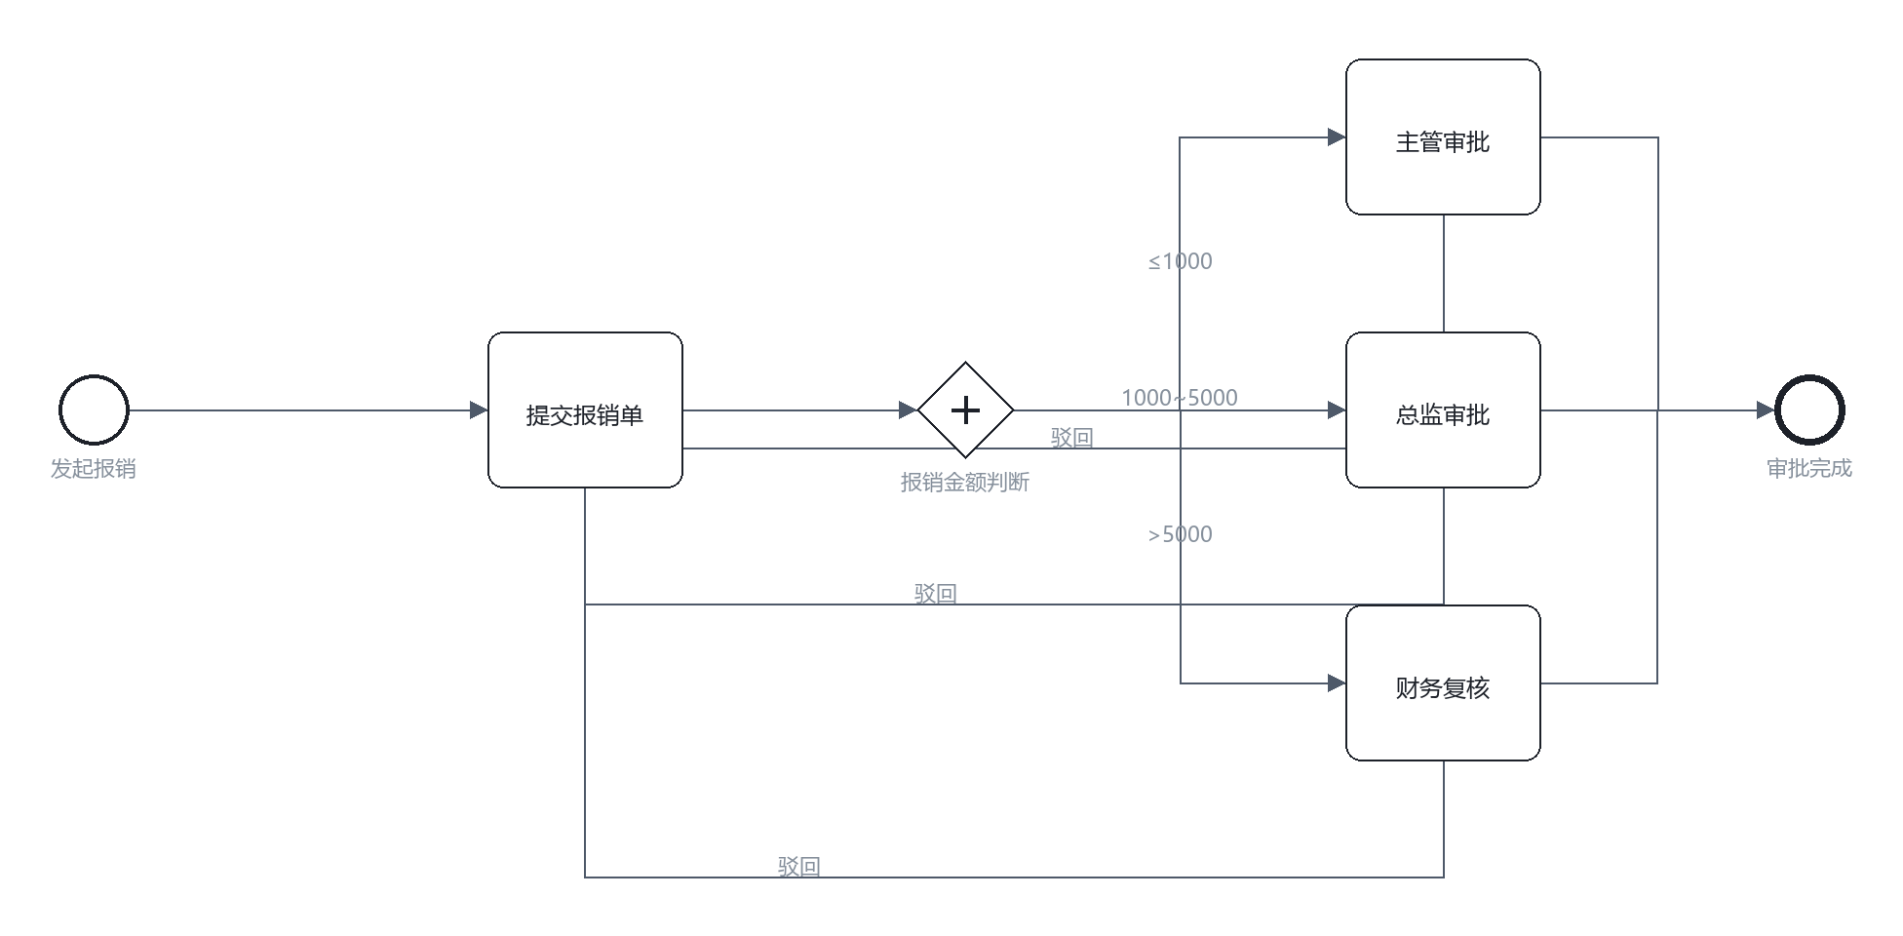
图 1 金额分级审批流：三条金额分支 + 三条驳回回边
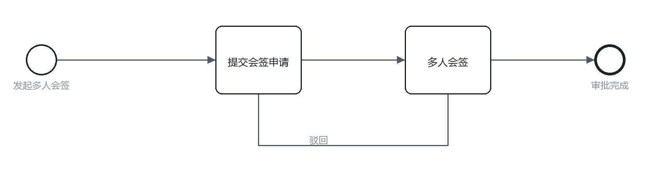
图 2 多人会签：人数由 approvers 列表长度决定，流程本身不写死人数

五、创新点
① 让模型“只说选哪个模板”，而不是“画流程”。
模型被约束成只输出一个极小的 JSON（templateId + slots + confidence，见 5.1 示例）；结构、连线、坐标、命名空间全部由确定性代码产生 —— “生成不出合法 XML”在物理上不可能发生。模型的自由度和系统可靠性之间的取舍，被明确放在语义层而不是语法层。
② 把“生成”降级为“选模板 + 填参数”。
纯自由生成的通过率不稳定、每次结果不同；模板化后稳定性来自模板本身，模型只承担它最擅长的小任务：理解一句话的意图、抽取阈值。
③ 引擎规则反哺静态检查（真实案例）。
接入 Flowable 官方校验器后发现自研图论检查漏了一条：“默认流不允许带条件”。这条 XSD 查不出、标准模型库也查不出，只有部署到引擎才报。已补进静态检查并加了确定性修复 —— 多层验证不是重复劳动，而是互相补位。
④ 把“环境零污染”做成可验证的工程原则。
政务与企业客户对交付环境的干净程度很敏感。本项目把它从口号变成 10 条可自动检查的原则，配套环境守卫工具给出基线与差异报告，实现“项目目录删掉即归零”。详见第七章。

六、验证与证据
下列结论都能在仓库内用一条命令复现：verify-all.cmd（CI 每次 push 也会在干净机器上重跑）。
验证项 | 手段 | 结果
单元与回归 | node test/run.js（正向 / 反向 / 可修复 / 自然语言 / 数值解析 / 帮助页 / 脚本卫生） | 348 项断言通过
BPMN 规范（L2） | OMG 官方 XSD + JDK 17 单文件校验器 | 65 / 65 文件通过
BPMN 模型（L2b） | 第三方 bpmn-moddle | 65 / 65 文件通过
引擎接受（L4-lite） | Flowable 7.2.0 的 BpmnXMLConverter + ProcessValidator | 65 / 65 文件通过
实例运行（L4） | Flowable + H2：部署 → 启动 → 自动完成 → 路径断言 | 113 条断言通过
分支覆盖 | scripts/coverage-specs.js 按模板自动生成 | 104 条 / 28 个模板
大模型端到端 | run-llm-tests.cmd（真实调用 8 条业务描述） | 8 / 8 通过
确定性 | 同一 IR 连续序列化两次逐字节比对 | 完全一致（产物无时间戳）

6.1 大模型实测（真实调用一次）
输入：“我要做一个差旅报销审批流，金额小于 2000 主管批，超过 8000 财务批”
- 模型只回 JSON：templateId=amount_tiered、tier1=2000、tier2=8000，置信度 0.95。
- 理由：差旅报销按金额区间分级审批，2000 与 8000 为两个分级阈值。
- 产物：7 节点 / 8 连线，条件为 ${amount <= 2000} 与 ${amount > 2000 && amount <= 8000}，Flowable 校验通过。

6.2 实例运行实测（同一文件、不同变量走不同分支）
输入变量 | 实际路径 | 结论
amount = 800 | 提交报销单 → 主管审批 | 小额走主管
amount = 2500 | 提交报销单 → 总监审批 | 中额升级总监
amount = 6000 | 提交报销单 → 财务复核 | 大额走财务
overseas = true | 提交出差申请 → 行政审核 → 主管审批 → 行政备案 | 是否类分支生效

七、工程原则：把“不污染本机”变成可验证的约束
开发机是 Windows 家庭版，无法用系统级沙盒，因此隔离只能做在用户态、并且必须落到可检查的地方。完整 10 条原则见仓库 PRINCIPLES.md，其中 9 条由代码自动检查，红灯即不得产出。
- P-01 磁盘边界：产物不出工作区（用户流程 .data\out，验证产物 .data\verify）。
- P-02/03/04 不碰系统层：核心零依赖、不装服务、不改 PATH / 注册表、不起常驻进程。
- P-05 密钥不落地：只从环境变量或界面内存读取，不入库、不打印、不进日志。
- P-07 模型不直接产出 XML：校验管线顺序固定，非 IR 输入直接拒绝。

八、交付物与使用方式

8.1 常用命令
命令 | 作用
nl2bpmn.cmd "..." -o out.bpmn | 离线模板匹配，一句话生成（不需要 Key）
ai2bpmn.cmd "..." -o out.bpmn | 调用大模型生成（需要 Key）
bpmn2svg.cmd out.bpmn | 把 BPMN 渲染成 SVG（不开浏览器）
verify-all.cmd | 六层验证一次跑完（测试 / XSD / moddle / 引擎 / 实例 / 覆盖）
创建桌面快捷方式.cmd | 生成桌面图标，之后双击即可用桌面应用版

8.2 开源合规声明
- 许可证：Apache License 2.0，仓库根目录附 LICENSE 与 NOTICE。
- 第三方组件：见 docs/THIRD-PARTY.md；核心链路运行时依赖为 0 个，桌面应用版仅依赖 bpmn-js（MIT）。
- 规范文件（OMG XSD）与 Flowable jar 按需下载至缓存目录，不随仓库分发。
- 大模型密钥只从环境变量或界面内存读取，不入库、不打印、不写入日志。
完整目录结构与后续扩展方向见仓库 README.md。
—— 本文档所引数据均可通过仓库内 verify-all.cmd 复现 ——

